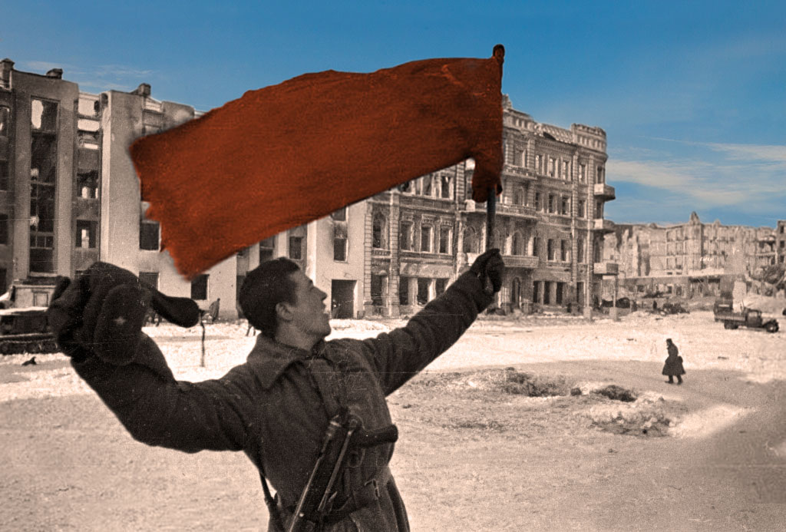

Классный час : « Непокоренный СТАЛИНГРАД»

Цели: расширять представления учащихся о Сталинградской битве, формировать чувство патриотизма, любви к Родине, чувство гордости за свою страну на примере героических поступков людей в военное время, воспитывать уважительное отношение к старшему поколению, памятникам войны
Оформление: репродукции картин, посвященных войне, памятников войны; выставка книг о Сталинградской битве, мультимедийный проектор с компьютером, аудиозаписи песен о войне, карта военных действий.
Ход мероприятия
«I этап Сталинградской битвы (17 июля – 12 сентября 1942 г.)».
Учитель: Сегодня на классном часе мы перелистаем страницы истории Сталинградской битвы. В суровые дни битвы на Волге советские войска сохранили и приумножили лучшие традиции российского воинства. И такие ценности, как любовь к Родине, честь и воинский долг, несгибаемая воля к победе, беззаветное мужество и храбрость, воинское братство народов нашей страны, стали священными для защитников Сталинграда.
Ведущий 1. Сталинградская битва – одна из крупнейших бит во.Второй мировой войны. Она продолжалась 200 дней. Красная Армия перехватила у противника стратегическую инициативу и удержала её до конца войны. Это была победа не только армии, но и всего советского народа в результате несгибаемой стойкости, мужества и массового героизма на фронте и в тылу.
Учитель: Летом 1942 г. обстановка складывалась далеко не в пользу нашего государства. Имея полное превосходство в силах, противник вел бешеное наступление. Гитлеровцы считали, что они легко овладеют Сталинградом силами только 6-й армии до 25 июля. Но упорное сопротивление советских войск спутало планы врага.
Учитель: Ребята, почему именно Сталинград стал целью захвата гитлеровской армии?
Учитель:. Потеря Сталинграда имело бы крайне тяжелые последствия для России (слайд). В те годы основным источником нефти для страны был Кавказ. Главной артерией, по которой «черное золото» поступало в центр страны, была Волга, по ней переправляли и донской хлеб. Взять под контроль реку означало бы лишить двигатели топлива, промышленность – сырья, экономику в целом электроэнергии, население тепла и хлеб. Потому, не считаясь с потерями, гитлеровцы основные удары летом-осенью 1942 года нацелили на Сталинград.
Учитель: 2 июля фашистские войска вторглись в пределы Сталинградской области (слайд) 14 июля в ней было объявлено военное положение. 23 августа 1942 года немецкие самолеты под командованием В. Рихтгофена подвергли варварской бомбардировке Сталинград (слайд). За один день противник совершил более 2000 самолето-вылетов. Несмотря на противодействие советской авиации и зенитной артиллерии, сумевших сбить 120 фашистских самолетов, город был превращен в руины (слайд), погибло свыше 40 тысяч мирных жителей. Горели не только здания, горели земля и Волга, поскольку были разрушены резервуары с нефтью. На улицах от пожаров стояла такая жара, что возгоралась одежда на людях, бежавших в укрытия. 23 августа 1942 года – самая скорбная дата в истории Сталинграда.
1 ученик
Помнишь, как в бой за Царицын,
Шел за отрядом отряд
Подвиг бойцов повторился
В битве за наш Сталинград.
2 ученик
От рожденья земля не видала
Ни осады ни битвы такой,
Содрогалась земля и краснели поля
Все пылало над Волгой рекой.
«II этап Сталинградской битвы (12 сентября – 18 ноября 1942 г.)».
Учитель:. Немцы 13 сентября начали штурм Сталинграда (слайд). Завязались уличные бои. К исходу дня немецкие части овладели вокзалом и господствующей высотой – Мамаевым курганом. Но прибывшая с левобережья 13-я гвардейская дивизия генерала А.И. Родимцева выбила фашистов из центра города, а затем захватила и курган. Две недели шла яростная борьба за вокзал. 13 раз он переходил из рук в руки. День 14 октября стал самым страшным для защитников Сталинграда. Всё утро город беспрерывно бомбили. Горело всё: и земля, и вода, и люди. Все дни месяца были самыми тяжёлыми. Но наши солдаты продолжали верить в победу.
. Учитель: Непосредственную оборону Сталинграда выполняли две армии – 62-я и 64-я. Они приняли на себя основной удар (слайд). Но конечный успех оборонительного сражения определялся стойкостью не только этих армий, но и активными действиями остальных сил Сталинградского направления, которые оттягивали на себя значительную часть сил противника. Бои не прекращались даже в ночное время. Советские войска не только мужественно оборонялись, но и постоянно наращивали мощь своих контрударов. В результате к середине ноября противник утрачивает инициативу и окончательно переходит к обороне.
Звучит песня А. Пахмутовой «Горячий снег».
.
Учитель: В дни битвы гремела слава о снайпере сибиряке В. Г. Зайцеве. Более 300 гитлеровцев уничтожил он в уличных боях. Попал ему на мушку и руководитель немецкой снайперской школы в Берлине майор Конингс.
Связисты В. П. Титаев и М. М. Путилов, оба смертельно раненные, во время исправления повреждения телефонной линии, теряя сознание, восстановили связь, зажав концы оборванного провода зубами.
Артиллерист Болтенко, оставшись у орудия один, смело вступил в единоборство с 15 вражескими танками и одержал победу.
Морской пехотинец Михаил Паникаха загорелся от разбитой бутылки с зажигательной смесью, с которой он бросился на танк. Не останавливаясь, уже живым факелом он вскочил на танк и собой поджёг фашистскую машину.
Учитель: Беспримерное мужество сталинградцев потрясало даже бывалых гитлеровских вояк: « Описать, что здесь происходит, невозможно. В Сталинграде сражаются все, у кого есть голова и руки, – мужчины и женщины». Фашисты гибли сотнями. Главным в письмах немецких солдат становится мотив предчувствия смерти: «Мы никогда уже не покинем Россию»; «каждый из нас здесь и погибнет»; «если из-за этого письма меня притянут к военному трибуналу и расстреляют, это будет для меня благом».
К середине ноября наступательные возможности немецких войск окончательно иссякли. Потеряв в боях за Сталинград около 700 тыс. убитыми и ранеными, более 1 тыс. танков и свыше 1,4 тыс. самолётов, немецкие войска вынуждены были к середине ноября перейти к обороне.
Звучит песня "Поклонимся великим тем года
Ученик 1
Пусть против нас здесь тысячи орудий
На каждого – десятки тонн свинца.
Пусть смертны мы, пускай мы только люди,
Но мы верны отчизне до конца.!
Ученик 2
Они прикрыли жизнь собою,
Жизнь начинавшие едва,
Чтоб было небо голубое,
Была зеленая трава.

«III этап Сталинградской битвы (19 ноября – 3 февраля 1943 г.)»
Учитель: 19 ноября 1942 г. предутреннюю тишину донских степей разорвали мощные залпы свыше 7 тыс. орудий и минометов Юго-Западного и Донского фронтов. На врага обрушилась огненная лавина реактивных снарядов «Катюш». Войска обоих фронтов одновременно перешли в наступление, прорвали оборону противника и, ломая его ожесточенное сопротивление, пошли вперед. 23 ноября соединения фронтов встретились. Группировка противника численностью в 330 тысяч человек с многочисленной техникой попала в окружение.
Учитель:. Командование вермахта приняло решение удерживать Сталинград и деблокировать окруженные войска, и танковая группировка под командованием генерала Гота 12 декабря 1942 года переходит в наступление. К 19 декабря в наступлении уже участвовало свыше 300 немецких танков. Но благодаря мужеству и стойкости советских войск наступление удалось остановить, а затем, с приходом подкреплений, отбросить от Сталинграда на 200 километров.
Учитель: 10 января громом орудий и реактивных установок начался завершающий этап разгрома врага, 31 января войска 64-й армии взяли в плен Паулюса вместе со штабом. Мощные удары советских войск подавили последние очаги сопротивления. 2 февраля 1943 г. в 16.00 историческая Сталинградская битва закончилась.
Радостной волной прокатилась по всему миру новость о разгроме фашистских войск в районе Сталинграда. Мир был поражен и восхищен легендарной победой советских войск, которая положила начало коренному перелому в ходе всей второй мировой войны.
После завершения битвы население стало возвращаться к родным пепелищам (слайд). Горожанам пришлось столкнуться с огромными трудностями. Отсутствовало не только сносное жильё, но и пища, одежда, обувь, топливо. Полностью было уничтожено городское коммунальное хозяйство. За водой приходилось ходить на Волгу. Разрушению подверглась вся сеть медицинских учреждений – больницы, амбулатории, поликлиники. Передвигаться по городу можно было только пешком, поскольку трамвайные пути и шоссейные дороги были взорваны (слайд).
Ученик 7 (слайд)
В свой срок – не поздно и не рано -
Придёт зима, замрёт земля.
И ты к Мамаеву кургану
Придёшь второго февраля.
И там, у той заиндевелой,
У той священной высоты,
Ты на крыло метели белой
Положишь красные цветы
Звучит песня “Мамаев курган»
Учитель: О Сталинградском сражении знают и помнят во всех уголках земного шара. В честь этого события во многих городах мира воздвигнуты обелиски и монументы. Имя Сталинграда носят десятки и сотни заводов, фабрик, школ и культурных учреждений, улиц и площадей. В одной только Польше имя «Сталинград» отражено в названиях улиц, площадей и парков 160 городов и поселков. Свыше 30 городов Франции, включая Париж, имеют площади и улицы, названные именем Сталинграда...
Пройдут века, а немеркнущая слава доблестных защитников волжской твердыни будет вечно жить в памяти народов мира как ярчайший образец беспримерного в военной истории мужества и героизма. Имя "Сталинград" золотыми буквами навечно вписано в историю нашего Отечества.
Литература:
- С. В.Савинова «Праздники в начальной школе» издательство «Учитель» Волгоград 1999г.
- Поцелуев В. А. «История России 20 столетия» – М. 1997 год;
- Уткин А. «Вторая мировая война» М. 2003 год
- Государственный музей-панорама "Сталинградская битва"
- Советская историческая энциклопедия. – М.: Изд-во «Советская энциклопедия», 1987.
- Чуянов А.С. Сталинградский дневник (1941-1943 г.г.). – Н-Волжское издание, 1979.
- Интернет-ресурсы.

